Московский авиационный институт

(национальный исследовательский университет)

Факультет «Прикладная математика и физика»

Кафедра «Вычислительная математика и программирование»

**Отчет по лабораторной работе №8**

**по курсу «Нейроинформатика»**

Cтудент: Тишин И.И.

Преподаватель: Аносова Н.П.

Группа: 80-406Б

Москва, 2018

**Постановка задачи:**

1. Использовать сеть прямого распространения с запаздыванием для предсказания значений временного ряда и выполнения многошагового прогноза
2. Использовать сеть прямого распространения с распределенным запаздыванием для распознавания динамических образов.
3. Использовать нелинейную авторегрессионную сеть с внешними входами для аппроксимации траектории динамической системы и выполнения многошагового прогноза.

**Вариант задания:**

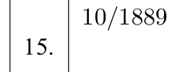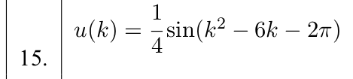

**Ход работы:**

Часть 1:

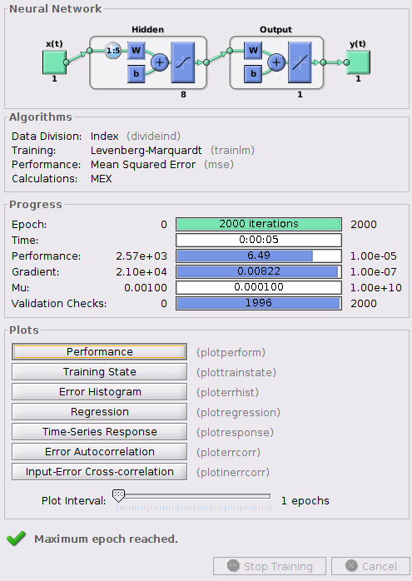

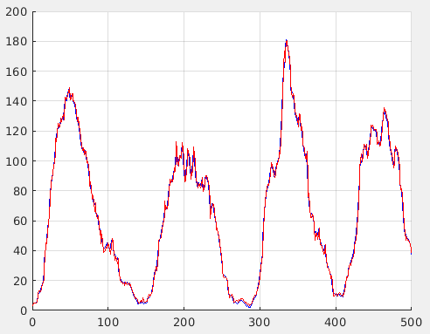

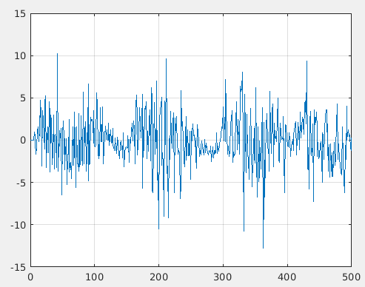

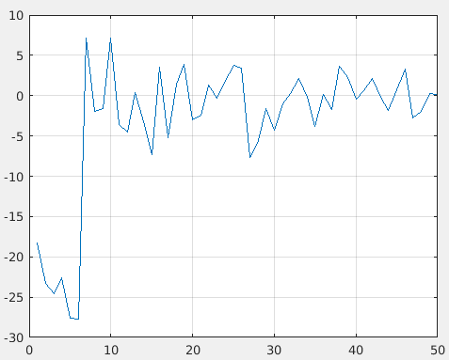

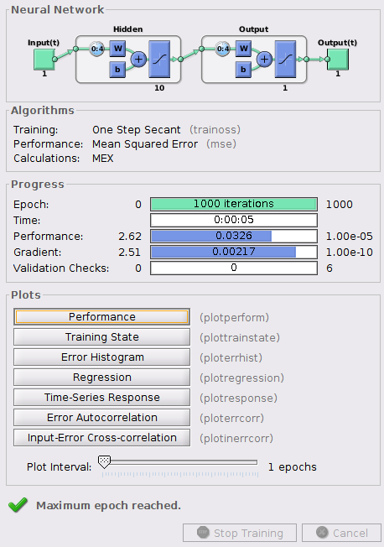Часть 2

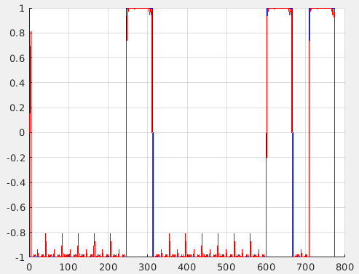

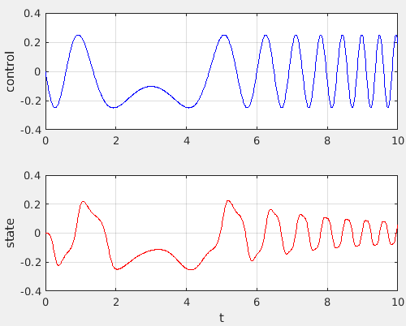

Часть 3:

